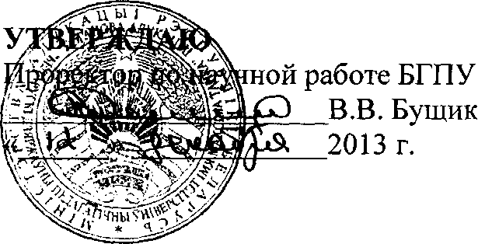

АКТ

о внедрении результатов НИР

Настоящий акт составлен об использовании в учебном процессе разработки, выполненной по теме НИР «Эволюция системы органов местного государственного управления в Беларуси. 1861-1917 гг.», номер государственной 20111197, номер темы 692.

Разработка использована в учебном процессе на кафедре славянской истории и методологии исторической науки в октябре - ноябре 2013 г.

Разработка используется в процессе выполнения курсовых, дипломных и магистерских и позволяет повысить качество научных исследований и уровень преподавания курса «История восточных славян (1900-1917 гг.)».

Описание объекта внедрения прилагается и является неотъемлемой частью Акта.

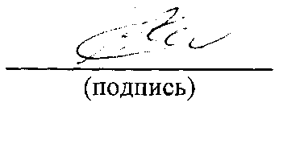

А.П. Житко

Зав.кафедрой славянской истории и методологии исторической науки, доктор исторических профессор

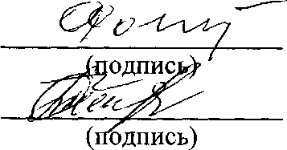

В.М. Фомин

С.А. Толмачёва

Сотрудники, использовавшие разработку:

ОПИСАНИЕ ОБЪЕКТА ВНЕДРЕНИЯ

«Роль и место органов местного государственного управления в период Первой мировой войны» по теме «Эволюция системы органов местного государственного управления в Беларуси. 1861-1917 гг.»

1. Краткая характеристика объекта внедрения и его назначения:

Старая структура и функции местных государственных органов управления в период Первой мировой войны претерпели значительные изменения. В связи с тем, что по территории Беларуси проходила линия фронта, наряду с ранее существовавшими, были созданы новые организации - местные отделения Военно-промышленных комитетов, Особых совещаний, а также Всероссийского земского союза (ВЗС) и Всероссийского городского союза (ВСГ), а с 1915 г. - Земгора и др. Кроме ранее существовавших органов государственного управления, продолжавших свою деятельность в новых условиях, управление западными губерниями подчинялось и армейским властям. На неоккупированной территории Беларуси был установлен военно-полицейский режим. Это привело к определенному двоевластию в решении политических и социально- экономических задач в регионе.

Материалы исследования востребованы при чтении курса «История восточных славян (1900-1917 гг.)», а также при написании курсовых, дипломных и магистерских работ.

1. Разработчики:

Житко А.П., доктор исторических наук, профессор.

Фомин В.М., доктор исторических наук, профессор. Забавскйй Н.М., доктор исторических наук, профессор. Толмачёва С.А., кандидат исторических наук, доцент, Ратько А.Ф., кандидат исторических наук, доцент, Подорожняя Е.А., преподаватель-стажер.

1. Преподаватели, использующие разработку:

Фомин В.М., доктор исторических наук, профессор.

Толмачёва С.А., кандидат исторических наук, доцент.

1. Начало использования объекта внедрения: (октябрь - ноябрь 2013 г.)
2. Число студентов пользующихся разработкой - 75 чел.
3. Разработка рекомендована к внедрению на заседании кафедры славянской истории и методологии исторической науки (протокол № 3 от 24.09.2013).

Заведующий кафедрой

славянской истории и

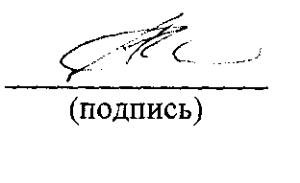

А.П. Житко

методологии исторической

науки

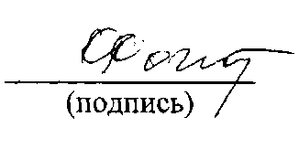

Разработчики:

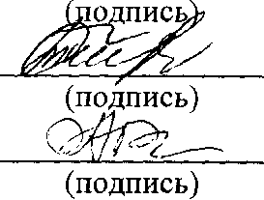

В.М.Фомин

Н.М. Забавский

С.А. Толмачёва

А.Ф. Ратько

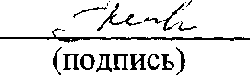

Е.А. Подорожняя